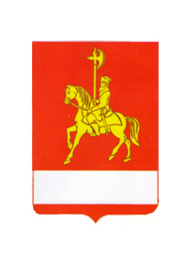

КАРАТУЗСКИЙ РАЙОННЫЙ СОВЕТ ДЕПУТАТОВ

РЕШЕНИЕ

26.07.2018 с. Каратузское №Р-177

О присвоении филиалу муниципального бюджетного учреждения культуры «Каратузский краеведческий музей» «Сельская картинная галерея» имени Бражникова Юрия Андриановича

Заслушав и обсудив информацию рабочей комиссии по рассмотрению кандидатур на увековечение памяти граждан, руководствуясь пунктом 13 статьи 12 Устава муниципального образования «Каратузский район», в соответствии с постановлением Каратузского районного Совета депутатов от 19.01.2018 №2-П «Об утверждении положения об увековечении памяти граждан на территории Каратузского района» Каратузский районный Совет депутатов РЕШИЛ:
1. Присвоить филиалу муниципального бюджетного учреждения культуры «Каратузский краеведческий музей» «Сельская картинная галерея» имени Бражникова Юрия Андриановича.
2.Провести торжественное мероприятие по присвоению филиалу муниципального бюджетного учреждения культуры «Каратузский краеведческий музей» «Сельская картинная галерея» имени Бражникова Юрия Андриановича в сельском доме культуры села Таскино.
3.Контроль за исполнением настоящего решения возложить на постоянную депутатскую комиссию Каратузского районного Совета депутатов по законности и охране общественного порядка (О.В. Дергачева).
4.Решение вступает в силу в день, следующий за днем его официального опубликования в периодическом печатном издании «Вести Муниципального образования «Каратузский район».

Председатель Каратузского
районного Совета депутатов Г.И. Кулакова

